ИНСТРУКЦИЯ ДЛЯ УЧАЩИХСЯ
Каждый вариант содержит 30 заданий, на выполнение которых отводится 180 минут. Задания рекомендуется выполнять по порядку, Если какое-нибудь из них затрудняет вас, то перейдите к следующему. После того как выполните вес задания, вернитесь к пропущенным.
На тестировании по математике не разрешается пользоваться калькулятором.

Часть А
К каждому заданию части А дано пять ответов, среди которых только один является верным. Выполните задание, сравните полученный ответ с предложенными. В бланке ответов пол номером задания поставьте крестик (х) в клеточке, номер которой соответствует номеру выбранного ответа. В части А - 18 заданий.

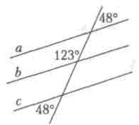А1. Используя данные, указанные на рисунке, определите, какие утверждения верны:
- прямая b параллельна прямой c;
- прямая b перпендикулярна прямой c;
- прямая a параллельна прямой b;
- прямая a перпендикулярна прямой c;
- прямая a параллельна прямой c.

1) 2;4 2) 1; 3) 4; 4) 1;3;5; 5) 5.

А2. Радиус основания конуса равен 6. Через середину высоты конуса проведена плоскость, параллельная основанию. Тогда площадь сечения равна:

1) 4,5π; 2) 9π; 3) 9; 4) 18π; 5) 18.

А3. Если a и b целые числа такие, что ab=75, то числа a и b:

1) оба четные; 2) не существуют; 3) оба нечетные; 4) разной четности; 5) разных знаков.

А4. Найдите площадь пола кухни, если схема пола и его размеры изображены на рисунке.
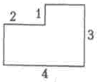
1) 14; 2) 11; 3) 12; 4) 10; 5) 9.

А5. Укажите рисунок, на котором изображен график уравнения x-y=3
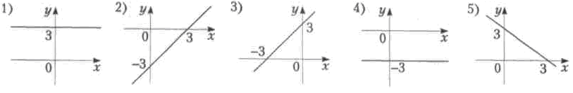
1) 1; 2) 2; 3) 3; 4) 4; 5) 5.

А6. Найдите значение выражения 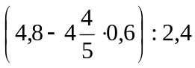

1) -0,8; 2) 3,2; 3) 4,608; 4) 1,6; 5) 0,8.

А7. Сократите дробь 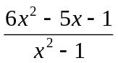

1) 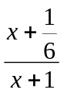; 2) 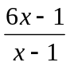; 3) 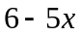; 4) 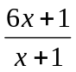; 5) 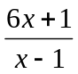.

А8. Значение выражения 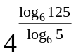 равно:

1) 64; 2) 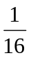; 3) 100; 4) 16; 5) 216.

А9. Книга стоила 7 тысяч рублей. После подорожания она стала стоить 8,4 тысячи. На сколько процентов подорожала книга?

1) 25; 2) 15; 3) 16; 4) 18; 5) 20.

А10. Радианная мера угла 20⁰ равна:

1) 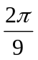; 2) 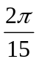; 3) 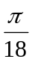; 4) 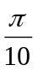; 5) 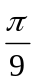.

А11. Параллельно стороне AB треугольника ABC проведена прямая, пересекающая сторону AC в точке D так, что AD:DC=2:5. Если площадь треугольника ABC равна 98, то площадь получившейся трапеции равна:

1) 28; 2) 70; 3) 50; 4) 39,2; 5) 48.

А12. Результат упрощения выражения 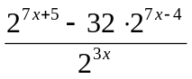 имеет вид:

1) 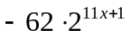; 2) 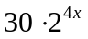; 3) 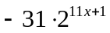; 4) 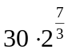; 5) 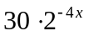.
А13. Значение выражения 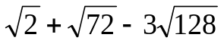 равно:

1) 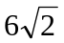; 2) 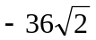; 3) 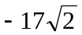; 4) 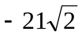; 5) 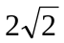.
А14. Если 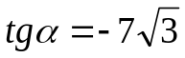, то значение выражения 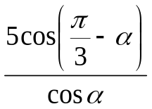 равно:

1) 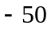; 2) 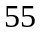; 3) 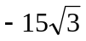; 4) 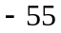; 5) 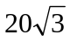.
А15. Сумма целых решений (решение, если оно единственное) системы неравенств 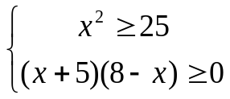 равна:

1) 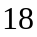; 2) 21; 3) 26; 4) 20; 5) 0.
А16. Сумма трех чисел, образующих арифметическую прогрессию, равна 81. Если первое число в 2 раза больше третьего, то разность прогрессии равна:

1) 27; 2) -27; 3) -9; 4) 40,5; 5) 9.
А17. Касательная к параболе 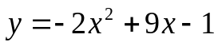 образует с положительным направлением оси абсцисс угол 45⁰. Укажите координату точки касания.

1) 2; 2) 9; 3) -9; 4) -2; 5) -1.
А18. Сумма корней уравнения , принадлежащих промежутку [0⁰;180⁰], равна.

1) 270⁰; 2) 360⁰; 3) 450⁰; 4) 180⁰; 5) 630⁰.

Часть В
Каждое из 12 заданий части В решите и получите ответ. Ответом должно быть некоторое число. Ответы запишите в бланке ответов рядом с номером задания (В1-В12), начиная с первой клеточки. Каждую цифру числа и знак минуса (если число отрицательное) пишите в отдельной клеточке. Если ответ получился в пиле дроби, то его следует округлить до целого по правилам округления.

В1. Корень уравнения 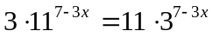равен ….

В2. Найдите значение выражения 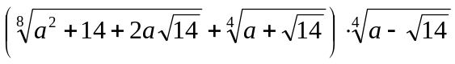при 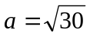.

В3. Вычислите 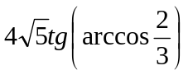.

В4. Периметр параллелограмма ABCD равен 30. Найдите площадь параллелограмма, если высота BH, проведенная к стороне AD, равна 4, а величина угла A равна 30⁰.

В5. Найдите произведение корней (или корень, если он единственный) уравнения 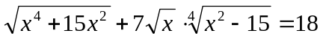.

В6. В правильной четырехугольной призме площадь основания равна 180, а боковое ребро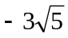. Найдите расстояние между стороной основания и диагональю призмы, не пересекающейся с ней.

В7. Найдите сумму целых корней уравнения 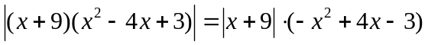.

В8. Функция y=f(x) определена на промежутке (-5;10). На рисунке изображен график ее производной. Найдите количество точек минимума функции y=f(x).
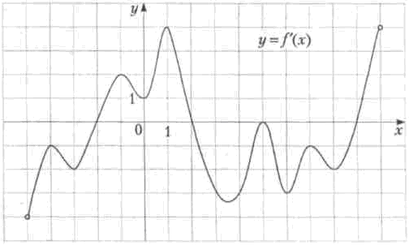

В9. Найдите сумму целых решений неравенства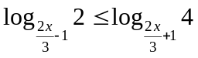 на промежутке [0;6].

В10. Из двух городов A и B одновременно навстречу друг другу выехали с постоянными скоростями велосипедист и мотоциклист. Велосипедист приехал в город B через 8 часов после встречи, а мотоциклист – в город A через 2 часа после встречи. За какое время велосипедист проезжает путь от A до B?

В11. Найдите сумму целых решений неравенства 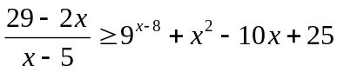.

В12. Сфера, радиус которой 20, проходит через вершины A и S правильной четырехугольной пирамиды SABCD и делит ребро SC в отношении 1:7, считая от вершины S. Найдите высоту SH пирамиды, если ее боковое ребро равно 40.

